Правила перевозки детей в автомобиле

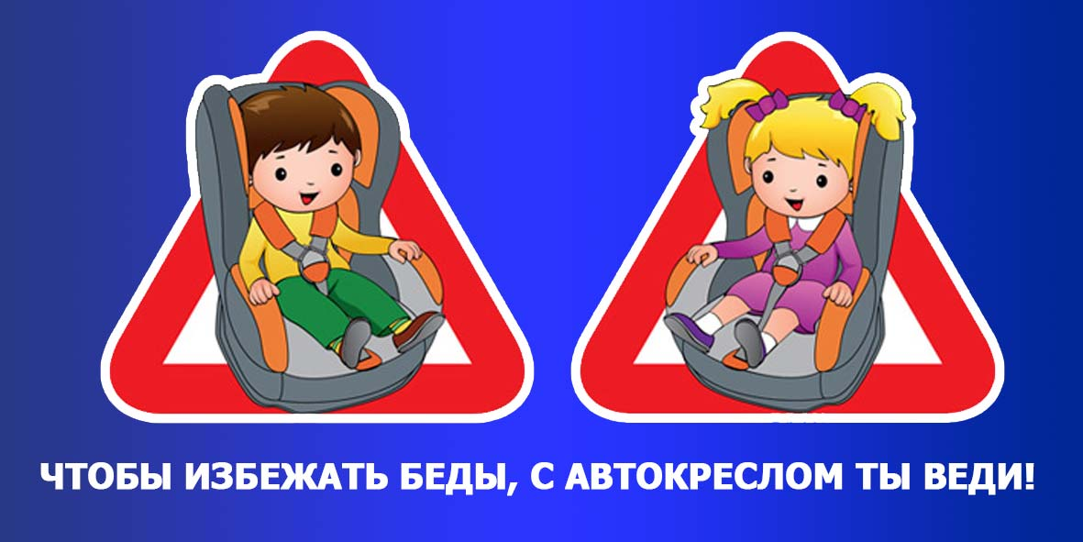

Дети – самые важные пассажиры в автомобиле и за их безопасность
ответственность несут родители.
Родители должны позаботиться, чтобы их малыши находились в безопасных креслах и не пострадали в случае непредвиденных ситуаций. Для этого и созданы специальные правила перевозки детей в автомобиле.

Закон о перевозке детей в автомобиле

Если вы планируете перевозить своих детей в машине, важно соблюдать требования и правила перевозки детей в автомобиле, прописанные в ПДД.

Согласно требованиям, несовершеннолетние пассажиры могут ехать только в салоне легкового либо в кабине грузового автомобиля (перевозка детей в кузове грузового автомобиля в прицепе запрещена).

Также запрещена перевозка детей на заднем сидении мотоцикла. Нельзя перевозить детей на руках, поскольку в ситуациях, возникающих при столкновении, даже при небольшой скорости машины, вес маленького пассажира увеличивается в несколько раз, и удержать его на руках крайне сложно. Максимальную безопасность ребенка во время движения обеспечивает только автокресло. Поэтому не нарушайте правила, какими бы благими не казались ваши намерения

В автомобиле, оснащенном ремнями безопасности, перевозка детей до 12-и лет возможна только при использовании специального удерживающего устройства. Это может быть специальное кресло, либо автомобильная люлька (в зависимости от возраста ребенка). Грудные дети обязаны находиться в люльке, установленной на заднем ряду кресел. Ребенок до 7 лет – в специальном автомобильном кресле. С 7 до 12 лет ребенок может находиться как в автомобильном кресле, так и в специальном удерживающем устройстве.

Перевозка детей до 7 лет
Ребенок до 7 лет включительно должен перевозиться в легковом автомобиле и кабине грузового автомобиля. Их конструкциями должны быть предусмотрены ремни безопасности, либо ремни безопасности и детская удерживающая система ISOFIX.
Говоря простыми словами, ребенок до 7 лет должен обязательно находиться в автокресле, либо в специальном удерживающем устройстве и пристегнутым ремнем безопасности.

Применение детских кресел и ремней безопасности

Как правило, автолюлька или автомобильное кресло крепится посредством штатных автомобильных ремней или при помощи специальных скоб. В машине крепежное устройство устанавливается перпендикулярно движению автомобиля.
Специальные автомобильные удерживающие устройства подбираются в соответствии с возрастом и весом ребенка. Например, автолюлька используется для детей до 6 месяцев, от 6 месяцев до 7 лет – обязательно автокресло, от 7 до 11 – автокресло или удерживающее устройство.
При перевозке детей в автомобиле, автомобильное кресло может устанавливаться как спереди, так и сзади. Еще раз напомним, что установка кресла на переднем сидении означает, что необходимо отключение подушек безопасности, так как в случае их активации они могут травмировать ребенка.
Во время перевозки ребенка, достигшего 12-и летнего возраста (рост больше 150 см), подушка безопасности должна быть активирована.

Неправильная перевозка детей

Детское кресло или люльку ни в коем случае нельзя устанавливать обращенным назад. Это может повлечь за собой смерть или серьезные повреждения в случае ДТП или даже резкого торможения.
Второе, что относится к неправильной перевозке детей, это перевозка детей в автомобиле на руках у взрослых. Это смертельно опасно, потому что при ударе малыш вылетит из рук родителя, что чревато трагическими последствиями.
Автокресло должно соответствовать весу и росту ребенка. Вы должны покупать его вместе с ним. Не стоит покупать удерживающее устройство «для галочки» - следует выбирать качественный продукт, подходящий вашему чаду.
Детей ни в коем случае нельзя перевозить в кузове и прицепе. Также дети до 12 лет не могут быть пассажирами мотоциклов – даже если они наденут необходимую экипировку и шлем.

Таблица перевозки детей в транспортных средствах
Транспортное средство | от 0 до 7 лет | от 7 до 11 лет
Легковой автомобиль  (переднее сиденье) | Удерживающее устройство | Удерживающее устройство
Легковой автомобиль  (заднее сиденье) | Удерживающее устройство | Удерживающее устройство или ремни
Грузовой автомобиль | Удерживающее устройство | Удерживающее устройство или ремни

